Заведующий

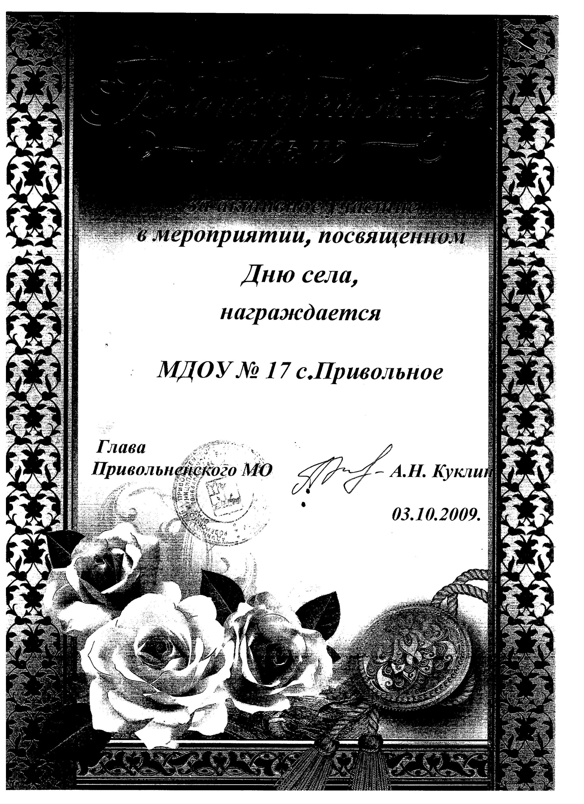

К4 П 4.4.

Обобщение и
распространение
собственного
педагогического опыта

Муниципальное дошкольное образовательное учреждение
«Детский сад № 17 с. Привольное Ровенского района
Саратовской области»

В главную аттестационную комиссию

Справка

Об обобщении и распространении педагогического опыта Прохоровой И.Е.

Прохорова И.Е. активно участвует в работе РМО воспитателей детских садов, ежегодно готовит выступления, открытые занятия, ведет активную работу с родителями.
Тема/название | Уровень | Форма | Год
Своеобразие и особенности занятий по развитию речи детей первой младшей группы | ДОУ | Выступление | 2010
Эстетическое воспитание дошкольников на традициях и культуре народов Поволжья | РМО | Доклад | 2011
Отчет о проделанной работе в летний период | ДОУ | Выступление | 2012
Отчет о проделанной работе в первой младшей группе | ДОУ | Выступление | 2012
Организация работы с родителями в современном ДОУ | РМО | Доклад | 2012
Консультации для родителей и педагогов | РМО, ДОУ | Выступление | 2012

Персональный сайт http://nsportal.ru/prohorova-irina-evgeneva

Заведующий

